ИЗ ИСТОРИИ ХУТОРА КУЛИКОВСКОГО

Работу выполнил
учитель кубановедения
МБОУ СОШ№10
Ленинградского района
Краснодарского края
Иванов В.Н.

В балках со слабым источником подпочвенных вод, что пересекают земли нашего хутора, два столетия тому назад с ранней весны до поздней осени обитало множество разного рода водоплавающих птиц и животных. Самыми многочисленными из них были кулики.
Земли эти находились вблизи Кисляковского казачьего кошта и считались «свободными».
Станица Кисляковская, особенно после 2-й волны переселения из Полтавской, Черниговской и Сумской губерний, разрастались и, естественно, для наделов казакам земельных паев вблизи станицы перестало хватать. Наделы паями на «свободных» землях производились только с разрешения Кубанской Рады и осуществлялось, как правило, в период очередных переделов земли. Между периодами переделов «свободные» земли давались во временное пользование. Условия для нагула животных на Куликовых балках были самыми благоприятными, и охотников получить место на этих землях было много.
Особенную нужду в выпасах для нагула животных испытывали окраинные части станицы Зубовка, Жабокрякивка и Решетиловка, где проживали, как правило, беднейшие и средней руки части казачества.
С разрешения атамана на выпасах «свободных» земель казаки должны были находится до Филипповского поста, то есть Заговенья – 27 ноября. На выпасных землях устраивались водопойные места, временные загоны (базы) строились «времянки». И когда к Заговенью казаки со всем скарбом и добротно нагулянными стадами скота, овец, свиней, лошадей и другой живности возвращались в станицу, соседи и станичники всегда интересовались у вернувшихся, где же так здорово нагуливалась скотина. Хозяева отвечали: «На Куликах!».
Старожилы утверждают, что название хутора произошло от Куликовых балок. И это вполне вероятно! Что было? Получив разрешение на временный выезд на «свободные» земли, казаки всей семьей, скотом и орудиями труда ранней весной выезжали, а к Заговенью вновь, с этим же богатством да с соломой и сеном и полученными другими продуктами и урожаем возвращались в станицу. Сколько неудобств, трудностей, убытка от всех таких перемещений?
Поэтому предприимчивые казаки ухитрялись оставлять в «отходных» местах не только «времянки», но и строения, вполне пригодные для постоянного проживания в любой период года. Несколько таких строений образовывали хуторское поселение, хутор и назвали Куликовской Балкой.
Естественно, что такие «переезды» с потерями нередко вызывали трения казаков с властями, а иногда открыто требовали добиваться у Кубанской Рады разрешения на отходничество и хуторские поселения.
В 1907 – 1909 г. стала осуществляться «столыпинская» реформа, по которой крестьяне, желающие получить землю на «свободных» владениях, приобретали ее в виде «отрубов» и обязаны были селиться хуторами на них. После этого и Кубанская Рада стала не столь категорична в требованиях к казакам, которые с весны до осени выгуливали скот на «свободных» землях, собирали урожай, заготавливали сено и другие корма для скота.
Так на землях Куликовых балок по ходатайству атамана ст. Кисляковской Носко, приблизительно, 1910 – 1911 годах появились первые поселенцы. Архивных данных на этот счет не сохранилось и поэтому картину первопоселения пришлось воссоздавать со слов старожилов, ныне уже покойных: Сердюка Степана Афанасьевича, Лазько Макара Григорьевича, Ганжа Федора Ивановича, Прихидько Матрены Кузьминичны и ныне здравствующих Белой Дарьи Потаповны, Колодяжного Михаила Яковлевича и других. По их рассказам первые поселенцы осели на Куликовских землях в 1910 – 1911 годах, вот их имена:

1. Борисенко Иван Лукич 11. Кущий Афанасий Лукич
2. Ганжа Федор Демьянович 12. Павлюк Павел Иванович
3. Грибачев Степан Федотович 13. Пелипенко Елисей Васильевич
4. Дубина Игнат Степанович 14. Рыбало Поликарп Ефимович
5. Дубина Петр Игнатович 15. Самойлик Алексей Кирьянович
6. Еременко Даниил Андреевич 16. Сердюк Михаил Федорович
7. Колодяжный Филипп Яковлевич 17. Трофименко Александр Иванович
8. Корецкий Сергей Иванович
9. Круть ...
10. Курило Федор Иванович
Это дает основание считать датой рождения хутора 1910 год. Массовое заселение этих земель началось после этой даты. Поводом для заселения послужил очередной передел общинных земель в 1912 году.

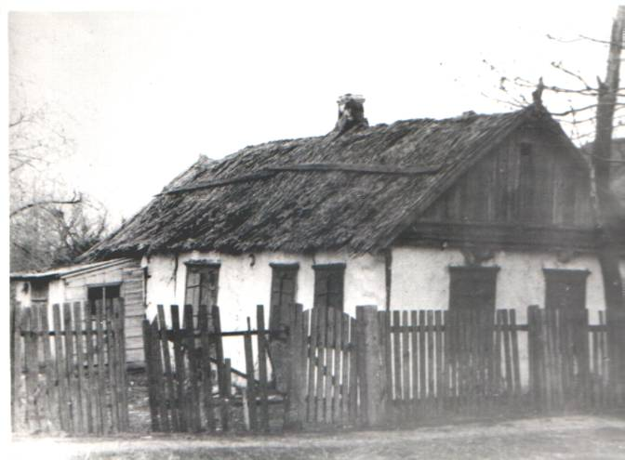
Дом постройки 30-х годов XX в.

Согласно новому Положению «об общественном управлении казачьих поселениях» от 1891 г. по переделу земель в 1912 году на казака приходилось 7 десятин, на казачку – 1 десятина ( 1 десятина равна 1, 02 га). Иногородние (не казаки) и прочие ремесленные люд (кузнецы, портные, шорники стекольщики, печники, каретники и звонари) землей не наделялись. Эти привилегии казачеству не сплачивали людей, а только лишь усиливали напряженное отношение между казаками и иногородними.
Полного учета населенных пунктов на Кубани до революции практически не существовало. Только при первой описи станиц и хуторов в Кубанской области в 1917 году в Ейском отделе значиться хутор Куликова Балка и относился он к административному подчинению Уманской волости.
Согласно справки госархива в хуторе Куликовском был образован Куликовский совет рабочих, крестьянских и солдатских депутатов.
Руководителями хутора были:
1й староста (1917 – 1920 гг.) – Рыбала Поликарп Ефимович
2й староста (1920 – 1922гг.) – Грибачев Степан Федотович
3й староста (1922 – 1925гг.) – Кривошеев … представитель красногвардейцев отряда Жлобы, в 1925 году был жестоко замучен и убит бандитами.
1й председатель Совета рабочих, крестьянских и казачих депутатов (1925 – 1930 гг.) был Проценко Тимофей Степанович – глубоко уважаемый хуторянами, мудрый хозяйственник, более других свободно разбирающийся в тагдашней политической и общественной жизни человека. В 1937 году репрессирован и расстрелян в городе Свердловске.
С 1930 – 1933 гг. - Сосновый Филипп Миронович – председеталь Совета. На его плечи взвалилось продолжения раскулачивания, расказачивания и начало неслыханного голода.
С 1933 – 1935 гг. – Танага Роман Иванович – при нем завершился голод и тяжкое бремя его последствий. Трудно, медленно налаживалась жизнь.
С 1935 – 1937гг. - Сосновый Филипп Миронович – с хуторянами, еле оправившимися от страшного голода, вступил в новую репрессию 1937 – 1939 гг.
С 1937 – июль 1942 г. – Стелень Павел Алексеевич – очень много сделал в деле укрепления порядка и общественной дисциплины. Своей принципиальной требовательностью и независимостью снескал уважение не только у хуторян, но и в районе и ближайщей округе.
Август 1942год. – 3 февраля 1943 года – оккупация.
1948 – 1953 гг. – Ганжа Павел Орехтович. При нем в 1949 г. построено здание нынешней администрации, началась электрификация хутора.
С 1953 – 1954 гг. Иваненко Василий Иванович.
С 1954 – 1957 гг. – Пролценко Михаил Федорович – присоединение х. Белого. Начало разработки добычи газа и подключение хутора к государственному электроснабжению.
С 1957 – 1970 гг. – Курилов Григорий Иванович – при нем началось строительство типовых зданий СШ № 10 и СШ № 16, завершено строительство Дома культуры.
С 1970 – 1973 гг. Трух Людмила Андреевна.
С 1973 – 1981 гг. Веретельников Владимир Федорович, положил начало газификации квартир хуторян.
С 1981 – 1985 гг. – Федченко Владимир Михайлович.
С 1985 – 1989 гг. – Грищенко Александр Алексеевич, вступил в полосу горбачевской «перестройки»
С 1989 – 1990 гг. – Лавренов Владимир Михайлович.
С 1990 – 1991 гг. – Ивко Иван Михайлович, председатель исполкома.
С 1991 – 1993 гг. – Пушкарский Иван Андреевич, глава администрации. Ликвидируются Советы народных депутатов. Хутор Белый получает самостоятельное управление со своей администрацией.
С 1993 года – Грищенко Александр Алексеевич – глава администрации Куликовского сельского округа.
Длительное время работали в сельском Совете секретарями:
- Дрибас Мария Федоровна
- Шепель Александра Алексеевна,
Бухгалтером – Лабунец Нена Алексеевна,
Счетоводом – кассиром – кашкаха Галина Гавриловна,
Начальником ВУС – Шарафутдинова Александра Ильинична. Ныне они на заслуженном отдыхе и пользуются достойным уважением хуторян.

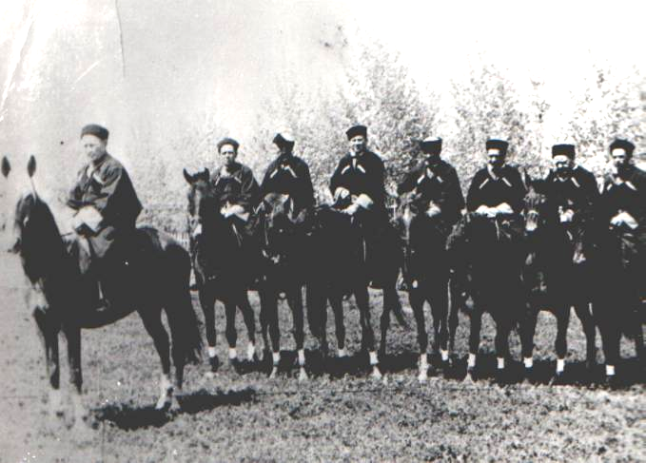
Хуторское казачество, 1973 год

В настоящее время в администрации Куликовского сельского округа работают: зав. общим отделом Меньшова О.Н., бухгалтером – Жилкина О.П. и начальник ВУС и счетовод кассир – Скляр Л.Н. Продолжая традиции своих предшественников, они чутко и внимательно принимают посетителей, по-доброму и заинтересованно отвечают на их запросы и требования.
Хутор Куликовский несколько раз передавался из района в район: то Павловскому, то Ленинградскому. С 4 марта 1964 года вновь из Павловского района возвращен Ленинградскому району.
Хутор, как и вся страна, пережил суровую и трудную судьбу в период Великой Отечественной войны 1941 – 1945 гг. На войну ушли 374 наших самых работящих хуторян. Тяжкое бремя труда на полях и обеспечение фронта всем необходимым для победы над гитлеровскими захватчиками легло на плечи женщин, детей и стариков. Победа над фашизмом досталась дорогой ценой. Наших 174 земляка не вернулись с полей сражения. Ежегодно 9 мая мы вспоминаем их имена, восхищаемся их подвигами и склоняем в скорбном молчании головы перед их памятью.

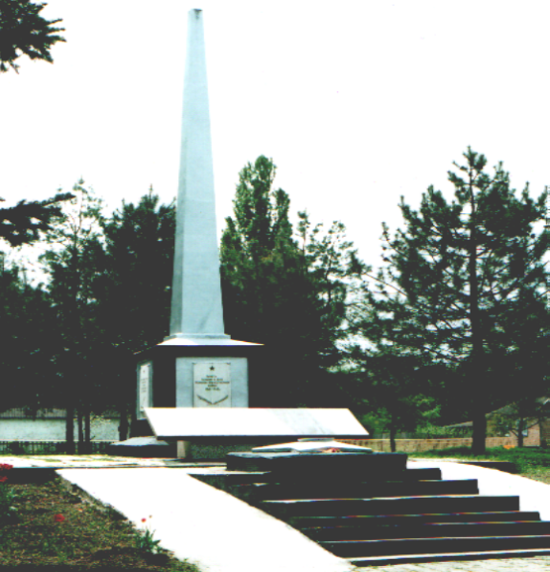
Памятник хуторянам, погибшим в годы Великой Отечественной войны

КОЛЛЕКТИВИЗАЦИЯ

15 февраля 1929 года официально был создан колхоз «Гигант», объединивший хутора: Белый, Куликовский, Средний, Казачий в составе 21 бригады с центром в х. Белом. Первым председателем был 25-тысячник Ваганов. Вот как проходила организация колхоза. 8 февраля 1929 года в здании сельского Совета х. Белого под председательством уполномоченного Павловского района ВКП (б) Ваганова состоялось собрание активов хуторов Белого, Куликовского, Полтавского, Среднего, Казачьего, а также Степанченкивских и Ткачекнкивских поселений. На собрании присутствовали: Ваганов – 25-тысячник, рабочий одного из заводов Нижнего Новгорода, Гамов – член партии, рабочий г. Ростова и члены хуторской бедноты: Заболотний Николай Алексеевич, Ерошенко Иван Остапович, Коваленко Прокофий Романович, Джугань Василий Васильевич, Сосновый Филипп Миронович, Губский Потап Иванович, Конаплев Алексей Иванович, Савельев Сергей Иванович и хуторские комсомольцы: Шульга Филипп Кириллович, Губа Надежда Матвеевна, Токмило Иван Потапович. На собрании этого актива был рассмотрен вопрос об организации колхоза на базе раскулачивания. Не знали эти люди, что творили, не понимали того, что их «подставили» изуверские указания Кагановича Л.М.
Процесс раскулачивания, высылки и вызова лучших хлеборобов в необжитые районы страны сопровождался неслыханной жестокостью. Это был сплошной плач и крик обреченных на мучительную смерть людей. У них изымалось все имущество, вплоть до одежды и белья. Они объявлялись врагами народа, лишались всех прав человек в том числе и избирательских прав.
Вот семьи, высланные тогда из хутора:
- Дубины Петра Игнатовича 10. Ляха Никиты Федоровича
- Беленко Павла 11. Куленко
- Еременко Антона Ивановича 12. Самойлик Никиты Алексеевича
- Павлюка Павла Ивановича 13. Пипы Ивана Ивановича
- Корецкого Ивана Сергеевича 14. Богуна Михаила Иосифовича
- Кущия Афанасия Лукича 15. Мальцева Григория Федоровича
- Пелипенко Елисея Васильевича 16. Мальцева ДмитрияФедоровича
- Николаенко Михаила Васильевича 17. Проценко Тимофея Степановича
- Николаенко Якова Ивановича 18. Проценко Тихона Степановича

Никто почти из этих люде, кроме Мальцева Григория Федоровича, не вернулся, все в ссылке пропали.
Процесс раскулачивания, сама по себе структура колхоза, который вобрал в себя 7 населенных пунктов, разбросанных друг от друга, отсутствие дорог и средств связи, а также опыта руководства таким крупным хозяйством, низкий уровень сознания колхозников – все это не способствовало значительным сдвигам в сельском хозяйстве. За раскулачивание последовала война расказачивания и страшный голод в 1932 – 1933 гг. , унесший в магилу половины хуторян. Это деморализовало людей и создало неслыханные трудности колхозного строительства. Не помогло и переименование колхоза «Гигант» в колхоз имени Ленина.
Решением Павловского РК ВКП (б) в ноябре 1931 года колхоз им. Ленина разукрупняется. В хуторе Полтавском образуется колхоз им. Молотова, в х. Белом – им. Ворошилого (пред. Ваганов) и в х. Куликовском – им. Буденного. Первым его председателем стал 25-тысячник из Ростова – Гамов, он руководил колхозом с ноября 1932 по ноябрь 1933 г.
Трудно и медленно становился на ноги колхоз: не хватало тягла, совсем не было тракторов, не доставало сельхозмашин, все процессы выполнялись вручную, а количество выхододней было неслыханно кабальным: 320 – 340 в/дн.
В трудные предвоенные годы у руководства колхоза стояли:
1933 – 1934гг. – Катилевский
1934 – 1935 гг. – Яценко
1935 – 1936 гг. – Саранин Михаил Александрович
1936 – 1937 гг. – Михайлов
1937 – 1941 гг. – Грибачев Петр Петрович
В 1937 году, согласно архивной справки, колхоз получил самый высокий урожай в северной части края и выдал натуроплату по 7,2 кг зерна на труд./день, а также подсолничнека, овощей, фруктов, меда.
В 1939 году колхозникам выдана натуроплата 9,3 кг.на трудодень. Труженики колхоза получили возможность преобрестим добротную одежду, обувь, мебель, предметы первой необходимости, велосипед был предметом роскоши.
При Грибачеве П.П. колхоз стал миллионером, одним из самых рентабельных и богатых хозяйств в северной зоне края.
Материальное положение колхозников из года в год улучщалось, росли доходы колхоза, приобретались трактора, сельхоз машины, комбайнеры, появилось радио – в первом из всех населенных пунктов района, но приближалась военная гроза 1941 года.
Военные и послевоенные периоды колхозом руководили:
1941 – 1942 гг. – Сосновый Филипп Миронович
После оккупации в 1943 году – Грибачев Даниил Степанович,
в 1944 – 1945 гг. - Сосновый Филипп Миронович
Оккупация нанесла огромный ущерб хозяйству. Но эти руководители сделали все, чтобы сохранить материальные ценности, которые явились основой уверенного подъема в последующие годы.

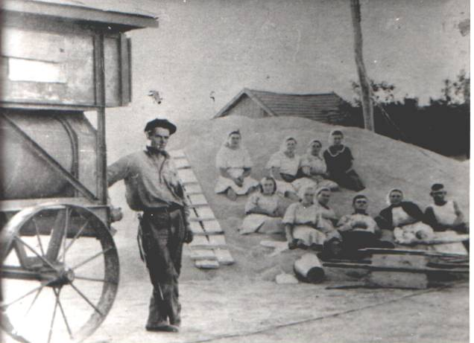
Зерноток колхоза им. Буденного, 1948 год

Когда возвратился с фронта Петр Петрович Грибачев, он сердечно поблагодарил Даниила Степановича и Филиппа Мироновича за то, что они смогли так сберечь все самое ценное в годы войны и оккупации, чтобы колхоз смог развиваться. Под руководством Грибачева осуществлены посадка лесополос, созданы условия для резкого улучшения плодородия почвы, приобретена в достатке сельхозтехника: тракторы, комбайны, построены животноводческие фермы, здания бригад, складские помещения, Дом культуры, школа, МТМ, проложены водопроводы, осуществлена электрификация хутора и трудоемких процессов, заметно улучшилась жизнь колхозников.

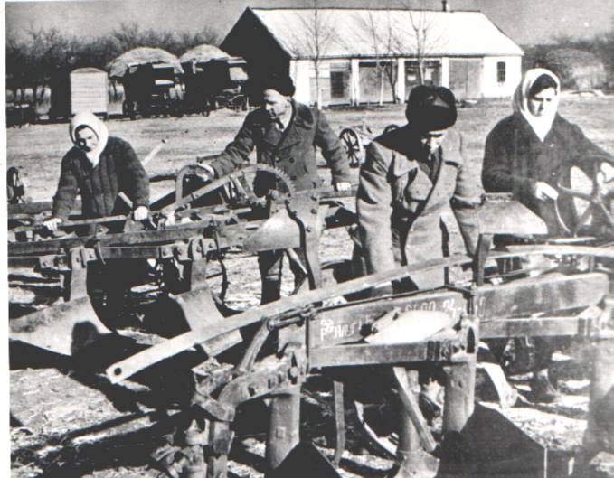
Полевой стан отделения № 1. Второй слева – Грибачев П.П.

За самоотверженный и плодородный труд многие колхозники награждены Правительственными наградами: Орденом Ленина – 2 человека, Орденом Трудового Красного Знамени – 8 человек, Орденом «Знак Почета» - 7 человек, Орденом Трудовой Славы – 4 человека, медалями «За Трудовую доблесть», ВДНХ и другими наградами. П.П. Грибачев оставил должность в 1967 году. После него в различное время руководили хозяйствами: Косов Александр Иванович, Пупынин Иван Дмитриевич, Шабунин Анатолий Семенович, Кусочек Павел Тимофеевич, Бондаренко Владимир Ильич, Пушкарский Иван Андреевич, Алейник Александр Николаевич, Лиманцев Петр Степанович, в настоящее время – Лимбирис Александр Георгиевич.

ПРОМЫШЛЕННОСТЬ

В 1957 году в жизни хутора наступил новый этап в развитии. Бурение и разработка Ленинградского газоконденсатного месторождения явилось основой становления газовой промышленности на Кубани.
Первый начальник газопромысла – Гудзь Анатолий Григорьевич, старший инженер Кузлин Борис Федорович своим энтузиазмом и напряженным трудом увлекли коллектив рабочих газопромысленников в бесперебойную работу по ускоренному вводу в эксплуатацию газодобычи. И это при отсутствии дорог и подъездных путей к групповым. В начальный период газоразработок электроэнергией скважины обеспечивали автономные электростанции. Бесперебойная работа их достигалась огромными усилиями энергетиков во главе с Титовичем Михаилом Петровичем.
В связи с развитием промысла обустраивались и развивались другие службы. РСУ почти с самых первых дней возглавляет специалист высокой квалификации Навроцкий Василий Федорович.
Правление технологического транспорта, имеющие в своем расположении уникальную технику, кроме обеспечение устойчивой газодобычи, занимается перевозкой людей и грузов. Длительное время этот участок возглавлял наш хуторянин Бровко Яков Елисеевич. Ныне этим хозяйством руководит Лях Виктор Гаврилович.
Знаковым службам объединения «Кубаньгазпром» является капитальный ремонт скважин, узел связи, управление эксплуатации и ремонта магистральных газопроводов и сеть социальных структур.
В дело разработки и добычи газа вложили свой труд наши земляки: Прихидько Александр Ильич, Сердюк Григорий Афанасьевич, Кравченко Федор Иванович, Курило Николай Иванович, Макаров Николай Иванович, Крамаренко Василий Алексеевич, Танага Иван Федотович, Нейман Георгий Алексеевич. Попов Василий Андреевич.
Коллектив газодобытчиков в хуторе вот уже более 30 лет возглавлял профессиональный специалист, опытный и мудрый руководитель Нечаев Анатолий Федорович. В настоящее время этим участком руководит Нечаев Анатолий Анатольевич – выпускник СОШ № 10 1988 года.

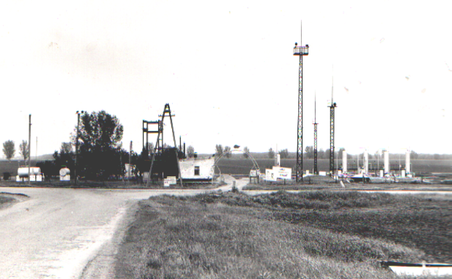
Станция по перекачке газа

ОБРАЗОВАНИЕ

Первые сведения об обучении детей в хуторе относятся к 1913 – 1914 гг. Школы, как образовательной ячейки общей системы, не было. В хуторе людей, умеющих читать и писать, были единицы. С поселением Сердюка Михаила Федоровича, бывшего полкового священника, началось в 1913 г. сезонное обучение казачат. Он брал 7-10 детей и обучал дома начальной грамоте, псалтыре и умению писать письма и «просьбы». Михаил Федорович в 1915 году переведен в район г. Армавира и обучение детей с 1916 по 1930 г. проводилось сезонно в осенне-зимний и ранне - весенний периоды в домах Дубины Петра Игнатовича, Рыбало Поликарпа Ефимовича, Курило Федора Ивановича, Колодяжного Филиппа Яковлевича. Первыми учителями были: Шкуропадский Василий Назарович, Куропятник Николай Павлович, Демчинко Николай Миронович.
В 1930 г. в здании, где сейчас усадьба Кусочка П.Т., открылась начальная школа. С этого времени и идет отчет системного обучения. Заведующий школой Сало Антон Парфентьевич, его жена Дора Ермолаевна и учителя Демченко Николай Миронович, Донченко Матрена Григорьевна стали проводниками политики Советского правительства в деле всеобщего движения за ликвидацию безграмотности. В школе учили детей, а на «кубиках» - десятидворках несли знание, устраняя безграмотность взрослого населения.
В 1935 г. к зданию школы были пристроены 2 комнаты и зал, выполнения Закона о всеобщем начальном образовании стало реальностью.
С 1935 г. по 1941 год школу возглавил Баденков Леонид Карпович, он привел коллектив к тому рубежу, когда можно было решать задачи семилетнего образования. В 1937 году начальная школа преобразуется в 7 – летнию. Это была первая «семилетка» в округе, и в ней стали обучаться дети из близлежащих хуторов и других населенных пунктов.
Время было суровое, чувствовалось приближение войны и все: обучение, воспитание – было направлено на то, чтобы каждый выпускник был готов встать на защиту Родины. В послевоенные годы школой руководили: Замотаева Мария Григорьевна, Шенгер Петр Иванович, Красоцкий Владимир Алексеевич, Ходько, Федоренко Виктор Иванович, Омельченко Григорий Ильич, Черноголовый Иосиф Иванович, Решетников Николай Антонович, Оникиенко Мария Афанасьевна, Вечоркин Петр Иванович. Эти директора обеспечивали выполнение Закона о всеобщем семилетнем образовании и его завершение.
В 1970 г. колхоз построил новое типовое здание на 10 классных комнат, спортзал, библиотеку и кабинеты для технического обучения. Школу возглавил Трух Александр Алексеевич и преобразовал ее в среднюю школу, положил начало оборудованию учебных кабинетов.

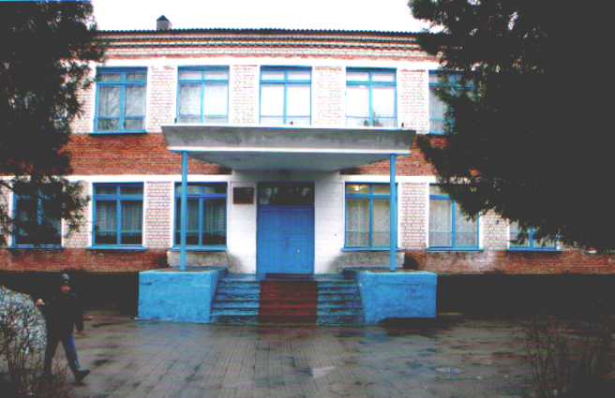
Здание средней общеобразовательной школы № 10, х. Куликовского

С 1973 года школой руководил Прихидько Иван Иванович, ему пришлось решать проблемы строительства 2-х этажного дома для квартир учителей, оборудования школы звуко-техническими средствами, наглядными пособиями, раздаточными и демонстрационными материалами, ввода в строй теплицы и перехода на кабинетную систему обучения. Впервые школа выпустила медалиста. В последующие годы директорами школы работали: Струсь Любовь Григорьевна, Иванов Владимир Николаевич, Пудовиков Николай Дмитриевич, Кравченко Галина Николаевна, Нечаева Светлана Александровна, Михайлова Татьяна Валентиновна. В настоящее время школу возглавляет наша бывшая выпускница Иванченко Ирина Ивановна.

ЗДРАВОХРАНЕНИЕ

В связи с близостью к райцентру, квалифицированную медицинскую помощь хуторяне получали там. В повседневной жизни первую медицинскую помощь справляли практики-знахари. Надо сказать и не плохую! О многих из них до сих пор ходят легенды. Светлая память этим женщинам и мужчинам!
В 1936 году приехал фельдшер Середа Демьян Иосифович, он проработал до 1947 года и оставил о себе добрую память. Его сменил Фоменко Михаил Пантелеймонович, проработал не долго, но запомнился хуторянам своей аккуратностью и профессионализмом. После него работал Мазуров Василий Павлович. С 1955 – 1988 гг. на поприще охраны здоровья хуторян трудился Павлоградский Николай Дмитриевич, Отличник здравоохранения СССР. Нет в хуторе человека, который так тепло и благодарно не отзывался о его подвижническом труде. Николай Дмитриевич всегда: в стужу и зной, днем и ночью, не имея транспорта, был у постели больного и не отходил, пока не убеждался в улучшении его состояния. Он не дожил месяц до своего 78-летия.

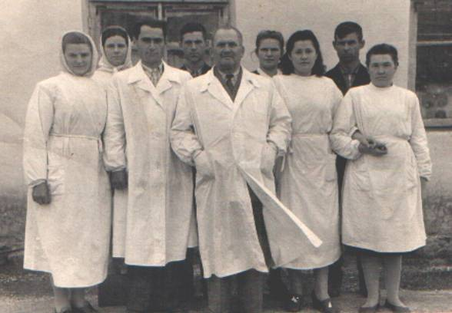
В первом ряду, второй слева – Павлоградский Николай Дмитриевич

После него медицинской службой руководила Семикозова Татьяна Ивановна. В данный момент на страже нашего здоровья стоят: Проценко Александра Николаевна, Рогаль Наталья Юрьевна и другие.
Благодарная память хуторян по-доброму хранит отзывы о профессиональном труде таких ветеринарных работников, как Кострица Яков Фомич, Решетняк Алексей Иванович, Бреславец Иван Емельянович, Бабеев Константин Степанович и Скрипка Карп Терентьевич.

ДУХОВНАЯ И КУЛЬТУРНАЯ ЖИЗНЬ ХУТОРЯН

Первые поселенцы – казаки справляли божественную службу в доме Дубины Игната Степановича, обосновав в нем приход. Памятуя о том, что церковь всегда несла в проповедях идеи миротворчества, непримеримости ко всякому злу и насилию, они в первую очередь заботились, чтобы жизнь в хуторе строилась на основе гуманизма, добра, человеколюбия, уважения друг к другу и терпимости.
В 1926 году на средства мирян был построен храм и освящен во имя Александра Невского (правил службу в нем со дня открытия и до закрытия отец Федор, в миру Зеленский).
До появления клуба хуторская молодежь свой досуг проводила на посиделках – вечорках. Потом бескорыстный казак Трофименко Александр Иванович предоставил в ее распоряжение построенный свой дом.
В 1928 году в здании, где сейчас площадка перед гостиницей газовиков, обосновался клуб с кинозалом и читальным залом. Хуторяне помнят каким массовиком был Шепель Иван Ильич. До всего был мастер: что хор организовать, что песню спеть, что шутку и гримасу состроить, да игру затеять – и все это совмещал с шоферским, не менее утомительным трудом.
В 1966 г. колхоз построил типовое здание Дома Культуры с библиотечным и зрительным залом, с комнатами для кружковой и другой работы по интересам. При директоре ДК Степановой Валентине Ивановне кипела массовая работа: хор, жила художественная самодеятельность, работали кружки, духовой и струнный оркестры: устраивались спортивные игры и состязания, читательские диспуты и конференции. Благодарная память хранит не только воспоминания о Степановой В.И., но и о таких работниках, как Кашкаха Григорий Кириллович, всю сознательную жизнь посвятивший кинообслуживанию хуторян, Багузова Мария Григорьевна – библиотекарь, Каджаев Шота Иванович – директор и киномеханик, музыкальные работники – Волик Александр Михайлович и Писанко Александр Васильевич.

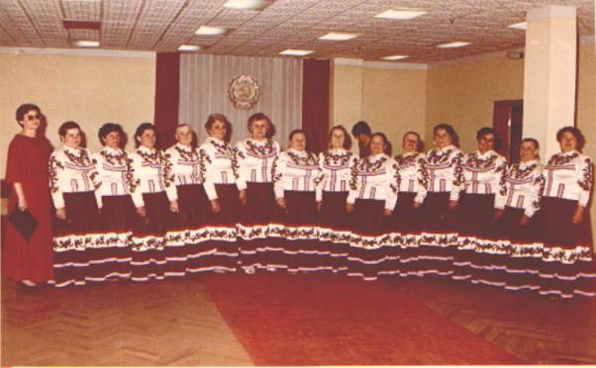
Фольклорная группа ДК х. Куликовского

Такова краткая история нашего хутора. Она создана и создается усилиями, волею и трудом людей.
Исстари ведется, что каждый живущий должен знать корни своего рода; его историю, а значит и свое прошлое, чтобы ярче творить настоящее и передавать его в будущее. С тех давних пор считалось, что как только народ начинает забывать свою историю, так он исчезает как нация и погибает.

Но память о давних делах хутора Куликовского еще долго будет жить в сердцах людей, так как эту историю продолжает поколение современной молодежи.

